Evaluación Final Transversal
Plataforma DevOps — Tienda de Perritos
Introducción a Herramientas DevOps — ISY1101
Integrantes: Marco Parra / Luis Inostroza
Fecha: 10 de julio de 2026
Docente: Mario Adrián Huerta Silva
Repositorio: https://github.com/Marco-Parra25/Examen-DevOps-Profesor-Mario

Índice
Índice 2
1. Introducción 3
2. Arquitectura y método de integración del sistema 3
3. Contenerización 3
4. Registro de imágenes (Amazon ECR) 4
5. Pipeline CI/CD (GitHub Actions) 5
6. Infraestructura en la nube (AWS) 6
7. Configuración y gestión de secretos 8
8. Seguridad y observabilidad 8
8.1. Seguridad 8
8.2. Observabilidad 8
9. Justificación de decisiones técnicas 10
10. Conclusiones 10
Reflexión — Marco Parra 10
Reflexión — Luis Inostroza 11

1. Introducción
Este informe documenta la plataforma “Tienda de Perritos”, una aplicación web para la gestión de productos de una tienda de alimentos para perros. La solución está compuesta por un frontend, un backend y una base de datos relacional, y automatiza el ciclo completo de integración y entrega continua (CI/CD) con GitHub Actions, desplegándose en la nube sobre Amazon EKS (Kubernetes). El objetivo es aplicar prácticas de DevOps para llevar la aplicación desde el desarrollo hasta un entorno de producción orquestado.

2. Arquitectura y método de integración del sistema
La plataforma se compone de tres capas que se comunican entre sí:
- Frontend: SPA en HTML y JavaScript servida por nginx. Además de entregar la interfaz, nginx actúa como proxy inverso, redirigiendo las llamadas de la ruta /api/ hacia el backend.
- Backend: API REST en Node.js con Express que expone operaciones CRUD sobre los productos y un endpoint de salud (/api/health). Se conecta a la base de datos mediante un pool de conexiones.
- Base de datos: MySQL 8, inicializada con un script (init.sql) que crea la tabla productos y carga datos de ejemplo.
Flujo de comunicación: el usuario accede al frontend por el LoadBalancer; el frontend (nginx) reenvía las peticiones /api/ al servicio backend-service en el puerto 3001; el backend consulta la base de datos en db-service:3306. Los tres componentes se comunican por nombres de servicio dentro del cluster, sin exponer el backend ni la base de datos a internet.
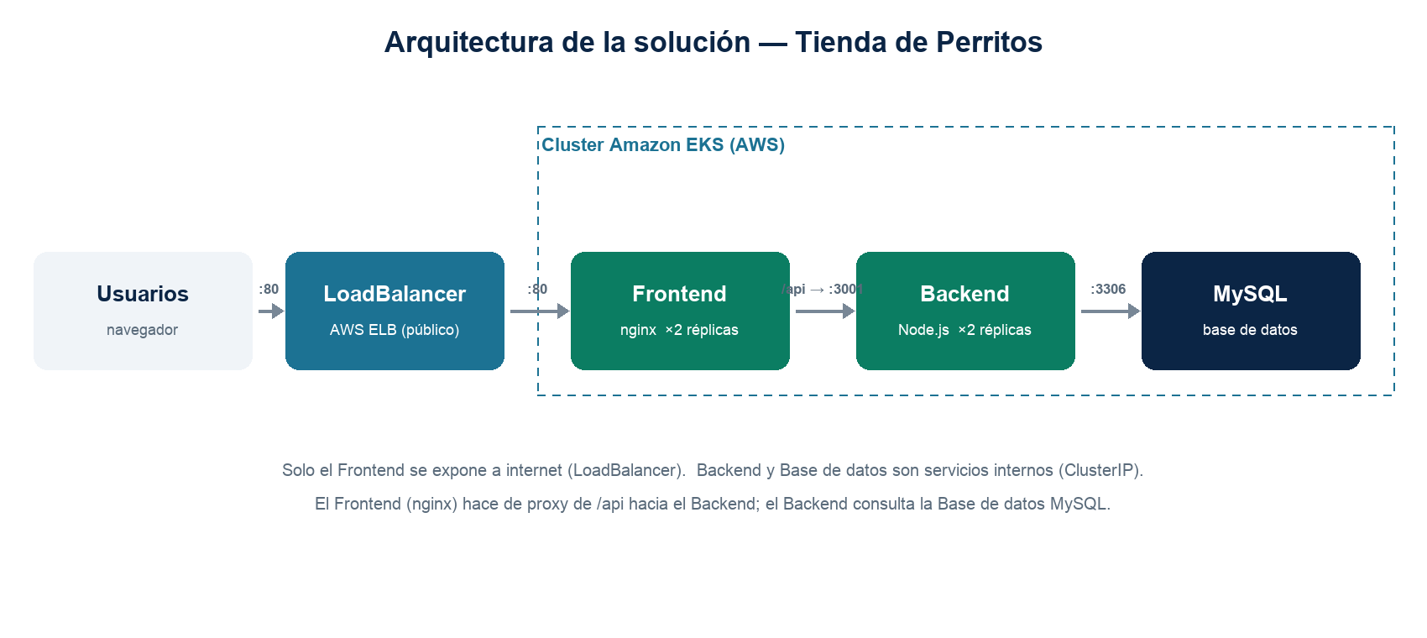
Figura 1. Diagrama de arquitectura de la solución.

3. Contenerización
Cada componente se empaqueta en su propia imagen Docker:
- Backend: Dockerfile multietapa (etapa de dependencias y etapa de ejecución) sobre node:18-alpine, con usuario no-root, lo que reduce el tamaño de la imagen y la superficie de ataque.
- Frontend: imagen nginx:alpine que sirve los archivos estáticos y aplica la configuración de proxy.
- Base de datos: imagen mysql:8 con el script de inicialización copiado a /docker-entrypoint-initdb.d/.
Para el entorno de desarrollo local se utiliza docker-compose, que levanta los tres servicios en una red interna (tienda-net) y los conecta automáticamente, permitiendo probar toda la plataforma con un solo comando (docker compose up --build). Se usa .dockerignore para excluir archivos innecesarios de las imágenes.
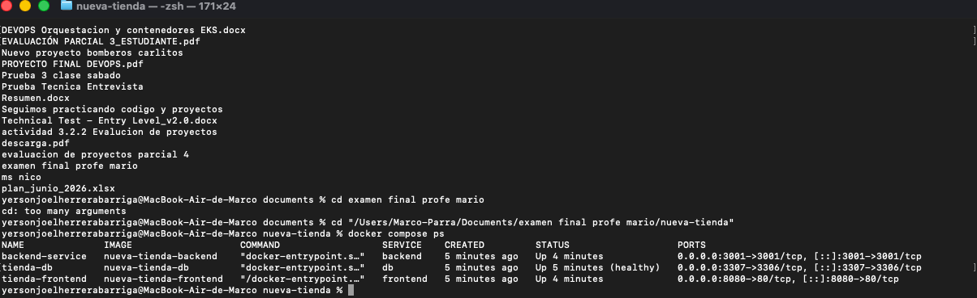
Figura 2. Entorno local levantado con docker-compose (docker compose ps).
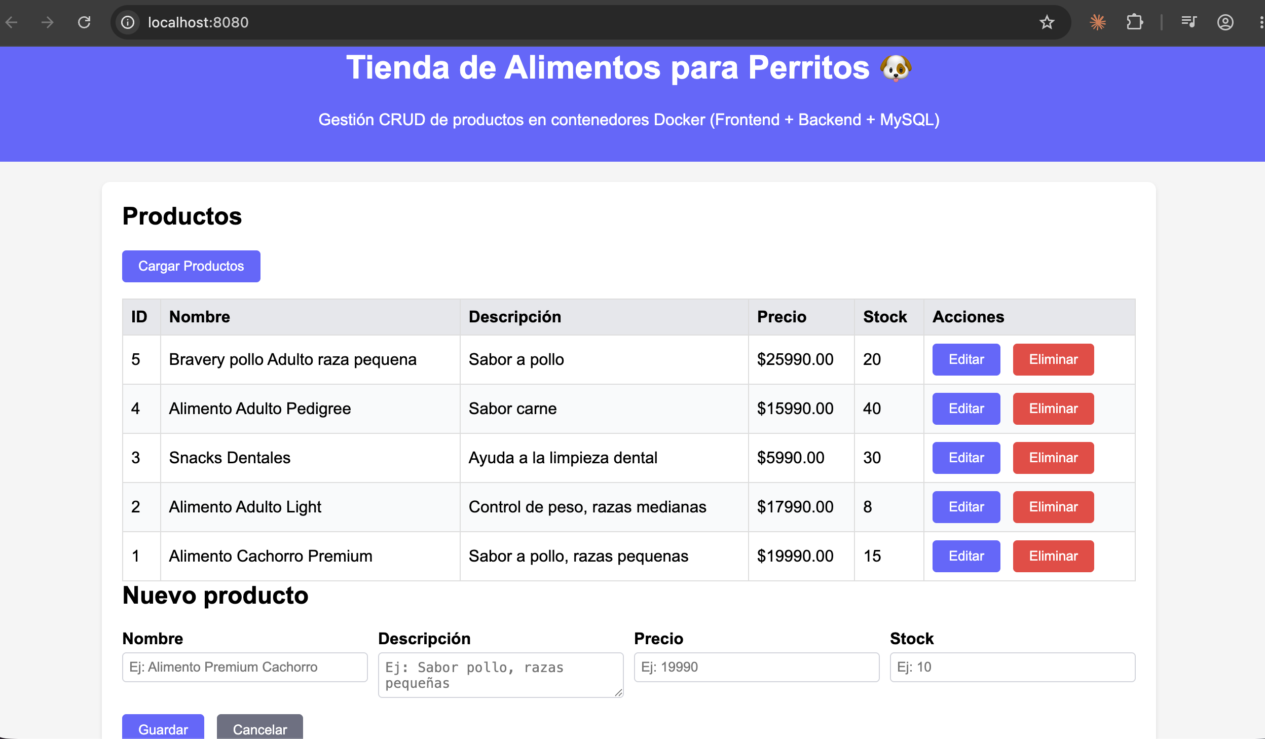
Figura 3. Aplicación funcionando en el entorno de desarrollo local (http://localhost:8080).

4. Registro de imágenes (Amazon ECR)
Las imágenes construidas se publican en Amazon ECR, con un repositorio por componente (backend, frontend y db). Cada imagen se etiqueta con “latest” y con el SHA del commit que la originó, lo que permite la trazabilidad: identificar exactamente qué versión del código corresponde a cada imagen desplegada y poder revertir a una versión anterior si es necesario.
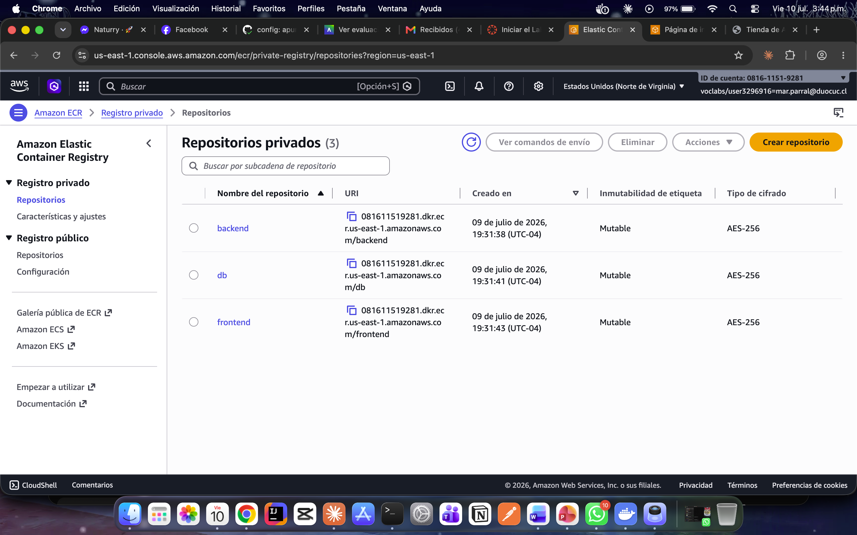
Figura 4. Repositorios de imágenes publicadas en Amazon ECR.

5. Pipeline CI/CD (GitHub Actions)
La automatización se implementa con tres pipelines independientes (uno por componente) en GitHub Actions, cada uno con filtros de ruta para ejecutarse solo cuando cambia su parte del proyecto. Las etapas son:
- Test (backend): instala dependencias y ejecuta las pruebas con Jest. Si fallan, el pipeline se detiene y no se despliega.
- Build: construye la imagen Docker del componente.
- Push: publica la imagen en Amazon ECR con etiquetas latest y SHA del commit.
- Deploy: actualiza el despliegue en el cluster EKS (kubectl apply + rollout restart).
Los secretos necesarios (credenciales de AWS, URLs de los repositorios ECR y nombre del cluster) se gestionan con GitHub Secrets, evitando exponer información sensible en el código.
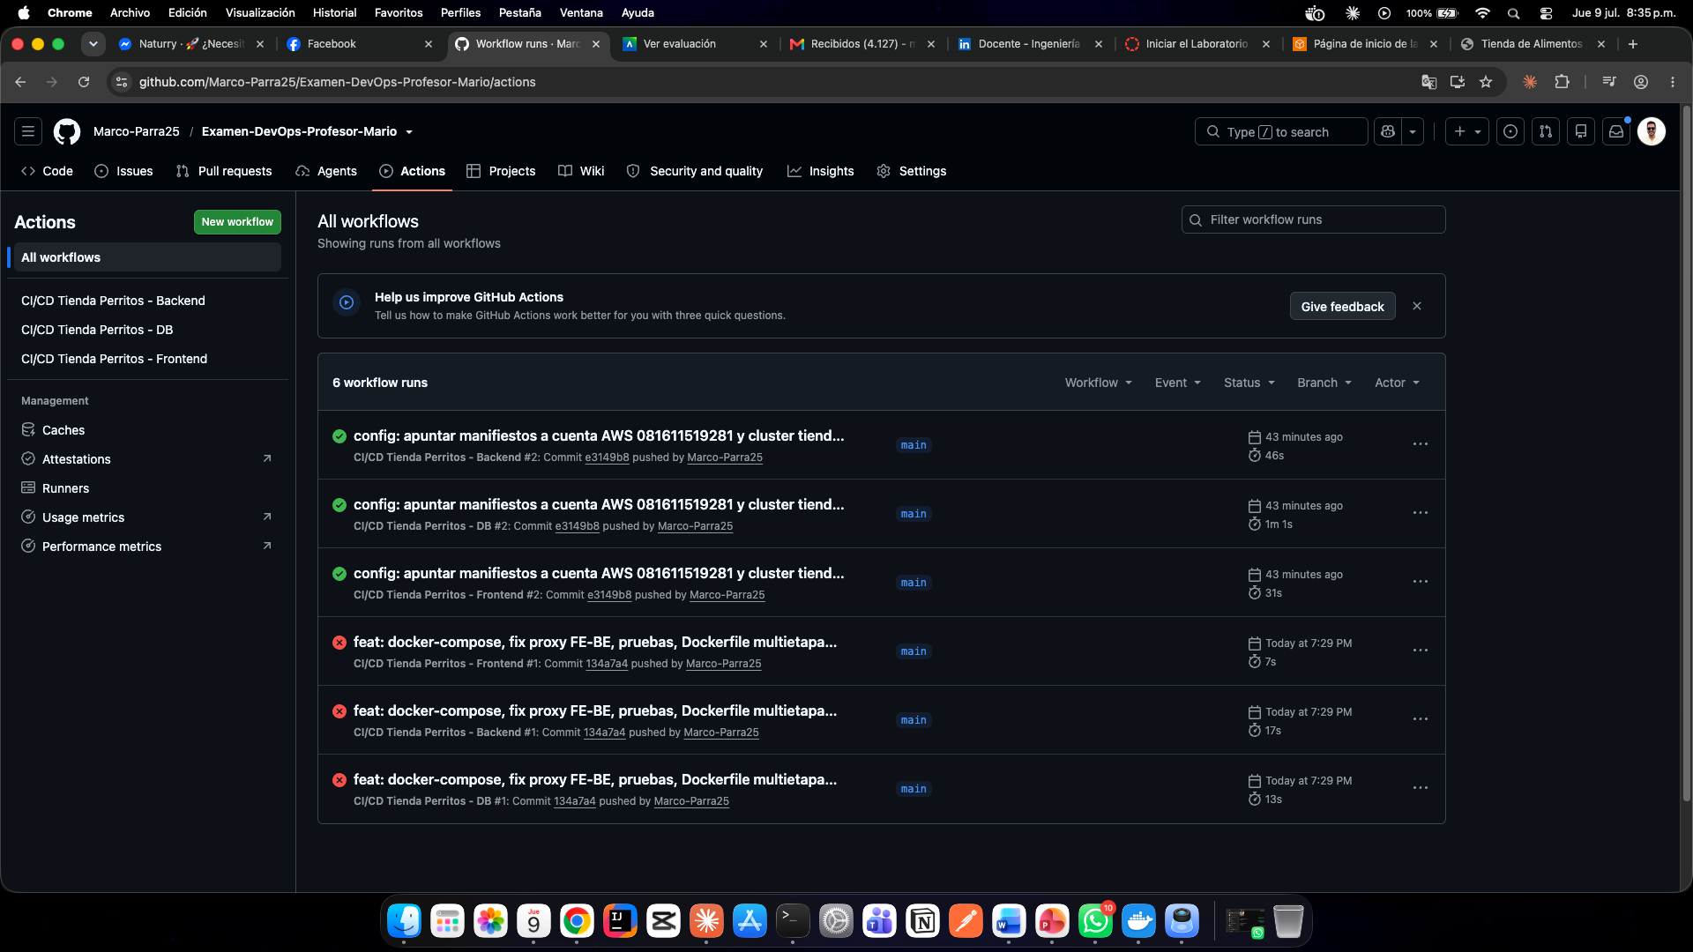
Figura 5. Ejecución exitosa de los tres pipelines en GitHub Actions.

6. Infraestructura en la nube (AWS)
La aplicación se orquesta en un cluster de Amazon EKS. Los recursos de Kubernetes definidos son:
- Deployments: frontend (2 réplicas), backend (2 réplicas) y base de datos.
- Services: frontend-service de tipo LoadBalancer (expone la app con un NLB público) y backend-service / db-service de tipo ClusterIP (internos, no accesibles desde internet).
- HorizontalPodAutoscaler (HPA): escala automáticamente el frontend de 2 a 6 réplicas según el uso de CPU.
- Probes de liveness y readiness, y límites de recursos (CPU/memoria) en cada componente.
EKS gestiona la red del cluster (VPC y subredes creadas durante el aprovisionamiento). El acceso desde internet se limita al frontend; el backend y la base de datos solo son accesibles internamente.
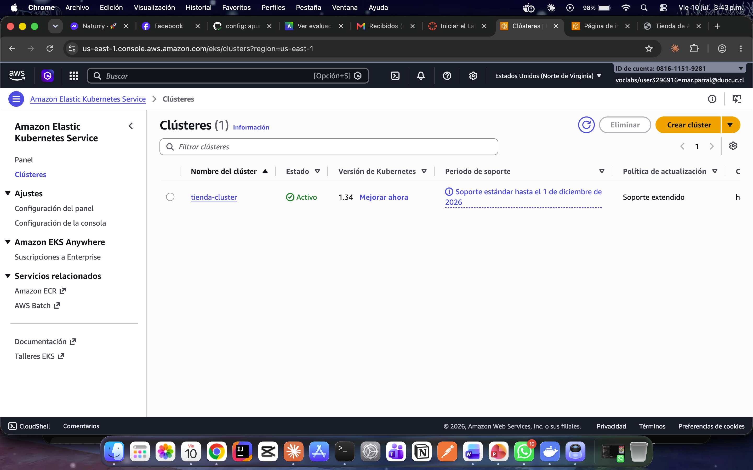
Figura 6. Cluster de Amazon EKS activo (consola de AWS).
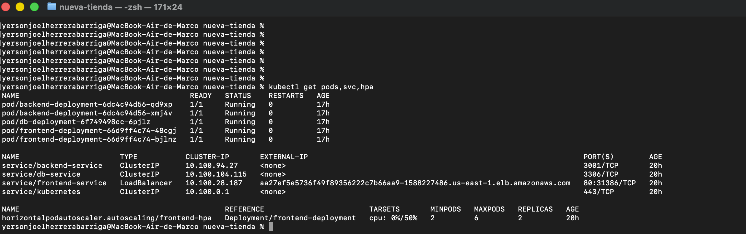
Figura 7. Salida de kubectl get pods, services y HPA: 5 pods en ejecución, servicios y autoescalado.
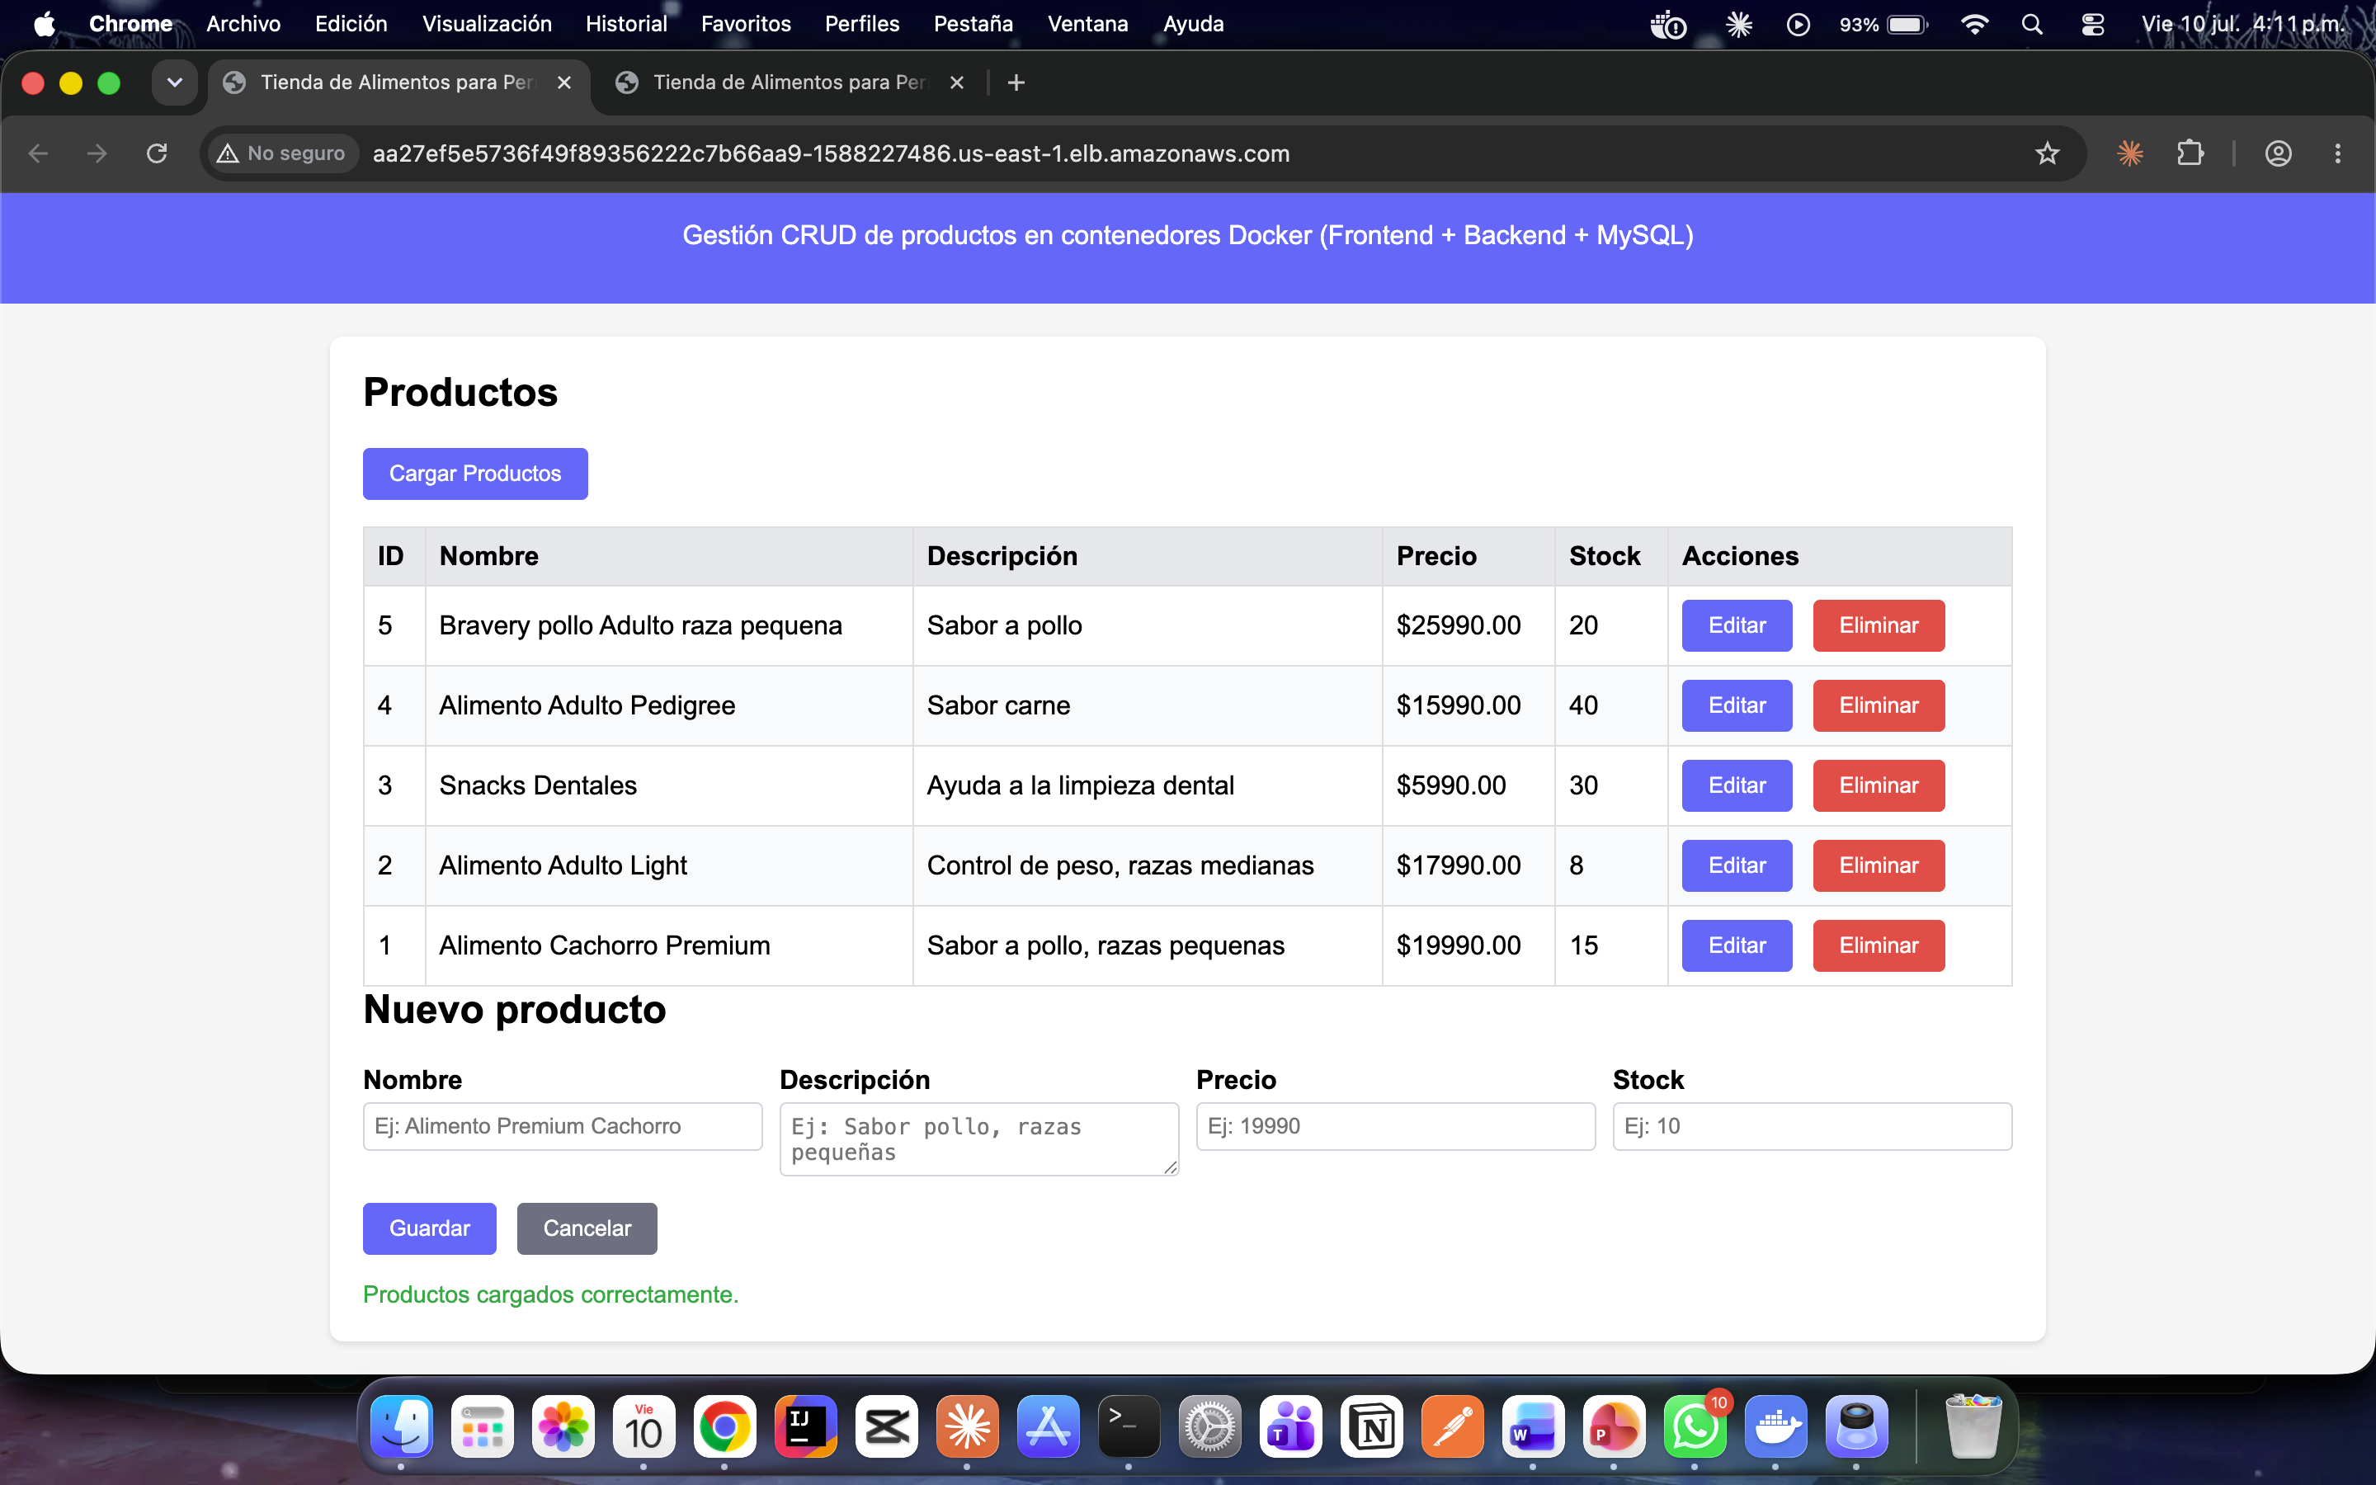
Figura 8. Aplicación servida por la URL pública del LoadBalancer (producción).

7. Configuración y gestión de secretos
Las variables de entorno no sensibles (nombres de host, puertos, nombre de la base de datos) se definen directamente en los manifiestos. Las credenciales sensibles (contraseñas de la base de datos) se gestionan con Kubernetes Secrets (tienda-db-secrets), referenciadas por los deployments mediante secretKeyRef. Las credenciales de AWS usadas por el pipeline se almacenan en GitHub Secrets. De este modo ninguna credencial queda escrita en el código fuente, aplicando el principio de mínimo privilegio.

8. Seguridad y observabilidad

8.1. Seguridad
- Imágenes base minimalistas (alpine) y Dockerfile multietapa con usuario no-root en el backend (endurecimiento de imágenes).
- Exposición mínima de puertos: solo el frontend es público; backend y base de datos son servicios internos (ClusterIP).
- Secretos fuera del código (GitHub Secrets y Kubernetes Secrets).

8.2. Observabilidad
- Logs de la ejecución del pipeline disponibles en GitHub Actions.
- Métricas básicas de los recursos (CPU/memoria) mediante las probes y el HPA; se pueden complementar con AWS CloudWatch.
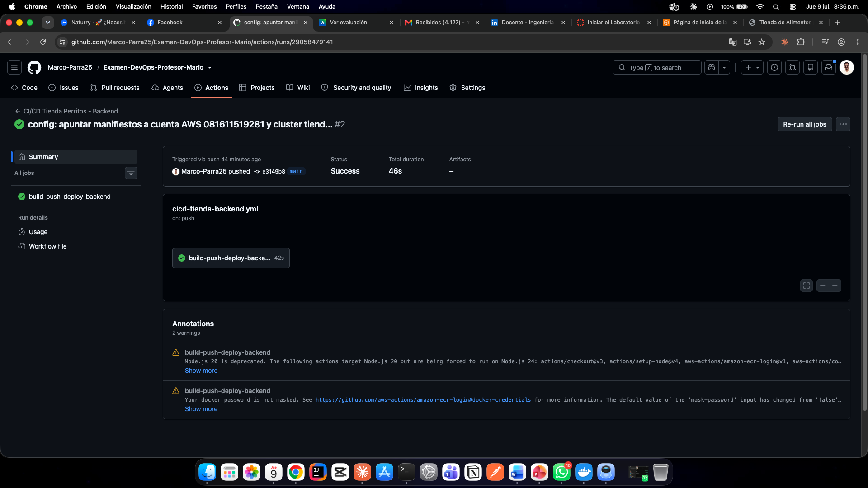
Figura 9. Detalle de la ejecución de un pipeline (test → build → push → deploy).
Adicionalmente, se verificaron directamente en el cluster de EKS las métricas de recursos por pod (CPU y memoria) y los logs de la aplicación.
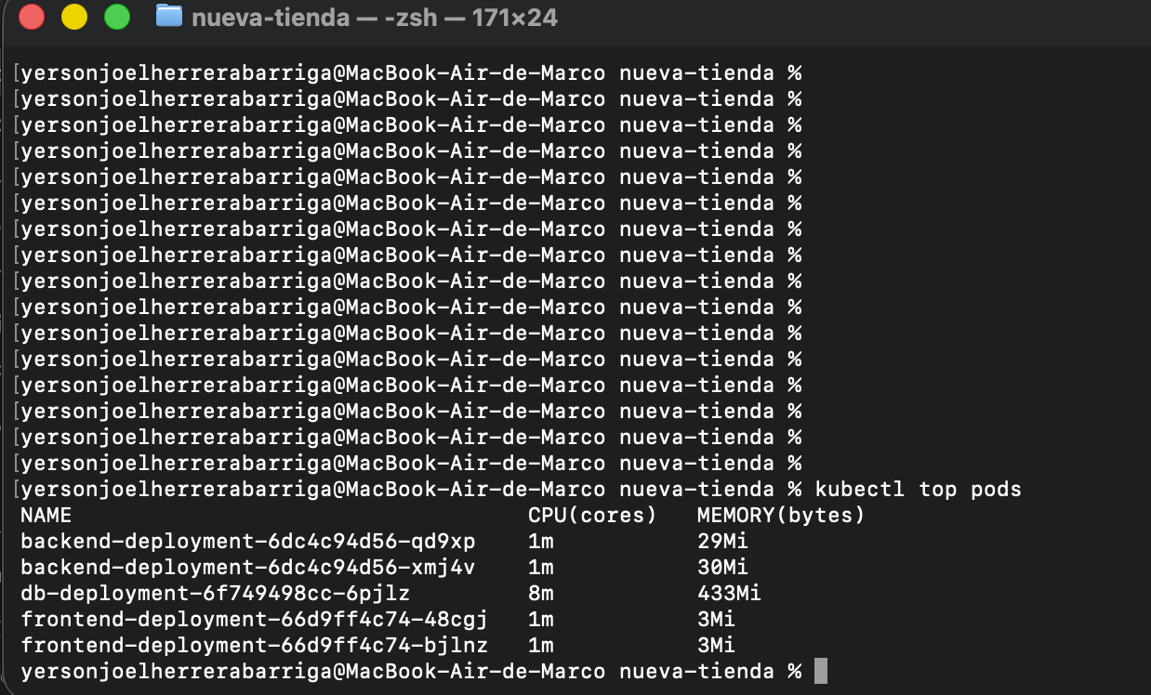
Figura 10. Métricas de CPU y memoria por pod (kubectl top pods).
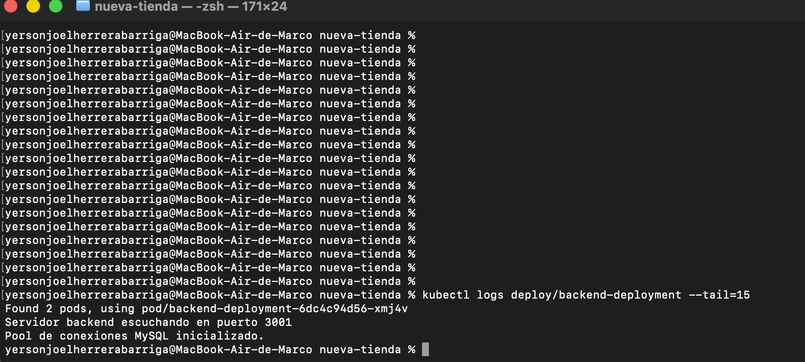
Figura 11. Logs de la aplicación (backend) obtenidos con kubectl logs.

9. Justificación de decisiones técnicas
A continuación se fundamentan las principales decisiones de diseño y tecnología adoptadas.
- Contenedores por componente: permiten desarrollar, versionar y desplegar cada parte de forma independiente, y garantizan que la aplicación se ejecute igual en cualquier entorno.
- Dockerfile multietapa: separa la instalación de dependencias de la ejecución, produciendo una imagen final más liviana y segura.
- Orquestación con EKS frente a despliegue manual: Kubernetes automatiza el reinicio de contenedores caídos (probes), el balanceo de carga y el escalado (HPA), garantizando disponibilidad y capacidad de crecer ante mayor demanda, algo inviable con un despliegue manual.
- Servicios internos (ClusterIP): mantienen el backend y la base de datos fuera del alcance de internet, reduciendo la superficie de ataque.

10. Conclusiones
Construimos un backend, un frontend y una base de datos que subimos a un repositorio y, mediante GitHub Actions, logramos desplegar el ciclo CI/CD completo hacia ECR y EKS.
Durante el desarrollo enfrentamos algunas dificultades: las credenciales del laboratorio expiraban cada vez que intentábamos retomar el trabajo, y en un momento el PC se llenó, por lo que no podíamos generar las imágenes en Docker local. Las fuimos resolviendo y pudimos continuar.
Aprendimos el flujo completo del CI/CD: desde que se crea el código y se prueba en local, hasta subirlo, tenerlo en la nube y obtener acceso a la aplicación ya desplegada a través del LoadBalancer. Concluimos que automatizar permite mantener un flujo de trabajo más fluido y ordenado. Como mejora a futuro, nos gustaría profundizar más en lo que ofrece la nube.

Reflexión — Marco Parra
En este proyecto aprendí a trabajar en equipo mediante Git. Donde más aporté fue en levantar Docker en local y en el despliegue en AWS. Lo que más me costó fue entender el flujo completo. La verdad, esto me sirve para entender el flujo de las aplicaciones en el mundo laboral real.

Reflexión — Luis Inostroza
En este proyecto aprendí a configurar los pipelines, además de trabajar en equipo. También aprendí lo importantes que son las claves del laboratorio para desplegar en AWS y que estas van cambiando con el tiempo.

